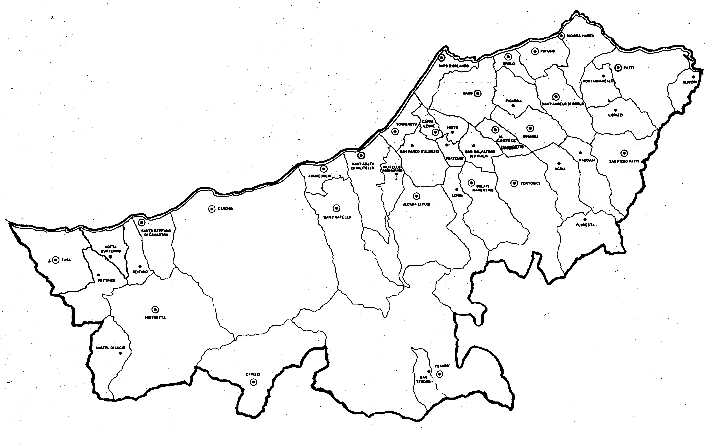
« Alleluja! Con Gesù Siamo Risorti
Nel Tempo Per L’Eternità!»
Carissimi,
a Pasqua il segno che domina sopra ogni altro è il Cero acceso, simbolo della croce di Gesù trasfigurata dalla luce della risurrezione. È l’annuncio del trionfo della vita sulla morte.
Senza la Pasqua, ai nostri occhi la morte ci appare come l’evento che conclude definitivamente la vita dell’uomo. È come se nella notte buia (la morte) si accendesse una scintilla (la vita umana), come quella delle stelle cadenti. La notte, oltre che sproporzionatamente superiore alla scintilla, appare come l’elemento dominante e permanente. La scintilla solo un tentativo di luce. La morte sembra schiacciare la vita.
Ma Gesù, morendo e risorgendo, porta la Pasqua nella nostra storia e ribalta la situazione.
È la vita che mette il limite e il confine alla morte!
Questa, ormai ridotta ad una piccola ombra in una cornice di luce infinita, ha uno spazio breve e funge da porta alla vita. E l’esistenza prima della morte non è piccola scintilla, ma annuncio, profezia e inizio della vita senza fine.
Buona Pasqua! Buon inizio di vita nuova rivestita di speranza e, perciò, di opere di carità.
 Ignazio Vescovo
Lettera alle
Famiglie

DIOCESI DI PATTI
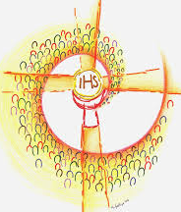
Esperienze

La Bellezza della Liturgia
" La liturgia è per sé stessa un canto unico di sapienza e di amore: essa riassume i due ordini dell'intelligenza e della carità e li sublima in preghiera.".
(Gèrard Calvet)
Il tempo dell’Anno Liturgico chiamato Pasqua.
La Pasqua è la veste nuova dello Spirito di Dio che ci permette di riconoscere e accogliere il Risorto quando entra in noi attraverso le porte chiuse del cuore e ci introduce al cospetto del Padre con animo orante.
Grazie a Gesù - che con la risurrezione ha spalancato già da adesso le nostre tombe per restituirci alla vita - noi possiamo pregare con fiducia e speranza. La luce pasquale ci fa vedere oltre gli accadimenti terreni. Dove gli occhi pre-pasquali vedono solo morte e distruzione, gli occhi pasquali vedono Dio che cambia il lutto in gioia e la tristezza in danza.
Perciò il cuore e la lingua si aprono ad una preghiera nuova.
Ne riportiamo una dell’indimenticato don Tonino Bello che bene riassume la speranza scaturita in noi dal dono della Pasqua.

Spirito Santo,
dono del Cristo morente,
fa' che la Chiesa dimostri di averti ereditato davvero.
Trattienila ai piedi di tutte le croci.
Quelle dei singoli e quelle dei popoli.
Ispirale parole e silenzi,
perché sappia dare significato al dolore degli uomini.
Così che ogni povero comprenda che non è vano il suo pianto,
e ripeta con il salmo: "le mie lacrime, Signore, nell'otre tuo raccogli".
Rendila protagonista infaticabile di deposizione dal patibolo,
perché i corpi schiodati dei sofferenti
trovino pace sulle sue ginocchia di madre.
In quei momenti poni sulle sue labbra canzoni di speranza.
E donale di non arrossire mai della Croce,
ma di guardare ad essa come all'antenna della sua nave,
le cui vele tu gonfi di brezza e spingi con fiducia lontano.
(7. continua)
Un mistico incontro
Anno Liturgico e Sacramenti: Gesù si avvicina e ci salva

